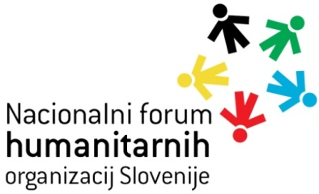

6. Kongres slovenskih humanitarnih organizacij
17. oktober 2017 – mednarodni dan boja proti revščini
Hiša Evropske Unije, Ljubljana

Rok za prijave: 13.10.2017

Udeležba je brezplačna.

PRIJAVNI OBRAZEC

Naziv organizacije: ________________________________________________

Članstvo v NFHOS: DA NE

Naslov (ulica, pošta): ______________________________________________

Telefon: _________________________________________________________

E-pošta: _______________________________________________________

Imena udeležencev kongresa in število udeležencev:

___________________________________________________________________________
___________________________________________________________________________

Kraj in datum: Podpis:

_______________________ __________________

